География
ГруппаИ-11
Задание на 9.04.2020
Самостоятельно изучить новую тему.
Тема: Северная Америка
Урок: Экономико-географическое районирование США

1. Введение
Для такой огромной страны как США экономико-географическое деление необходимо.
В конце XX века американская статистика, географы и экономисты стали выделять четыре макрорайона, различающиеся как по историко-культурным особенностям, так и по характеру современного социально-экономического развития:
1. Северо-Восток.
2. Средний Запад.
3. Юг.
4. Запад.
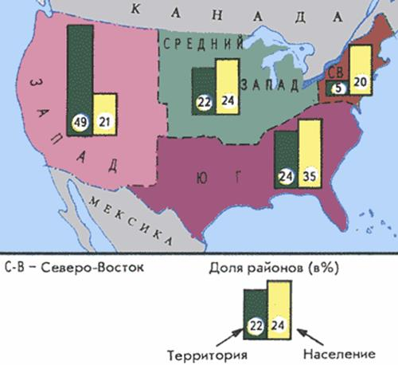
Рис. 1. Макрорайоны США (Источник)

2. Северо-Восток США
Северо-Восток – самый небольшой по площади макрорайон, но роль его в жизни страны была и остается исключительно важной.
В 1620 г. к побережью залива прибыло из Англии судно «Мейфлауэр» с первыми английскими поселенцами. Так возникла Новая Англия, которую можно назвать колыбелью США; именно к ее уроженцам в первую очередь относится слово «янки», символизирующее коренных американцев.
Длительное время Северо-Восток развивался быстрее других районов. Этому способствовали выгоды его ЭГП, богатство каменным углем, особенности колонизации. Именно на Северо-Востоке зародился промышленный пояс США, превративший этот район в «мастерскую нации». И хотя во второй половине XX в. доля его по большинству показателей снижается, он продолжает оставаться очень важным экономическим районом страны. Географический рисунок его хозяйства и расселения в первую очередь определяет уже известный вам Северо-Восточный мегалополис. В этом районе находится главная экономическая столица страны – Нью-Йорк и ее политическая столица – Вашингтон.
Нью-Йорк – самый большой финансовый, промышленный, транспортный, торговый и культурный центр США. Он дает более 1/10 суммарного ВВП страны. Особенно велико значение Нью-Йорка как главного финансового центра США. Здесь разместились правления крупнейших банков и страховых компаний. Нью-Йоркские фондовая и товарная биржи – крупнейшие не только в США, но и в мире центры финансово-банковских операций.
В промышленности Нью-Йорка выделяются три группы отраслей. Во-первых, это отрасли тяжелой промышленности, связанные с портовой функцией города и переработкой получаемого морским путем сырья – нефти, цветных металлов. Во-вторых, это отрасли, возникшие с ориентацией на рабочую силу и потребителя, – машиностроительная, швейная, пищевая. В-третьих, это полиграфическая промышленность, также создавшая ему всемирную славу «столицы новостей». Нью-Йорк играет «законодательную» роль в мире культуры и зрелищ.
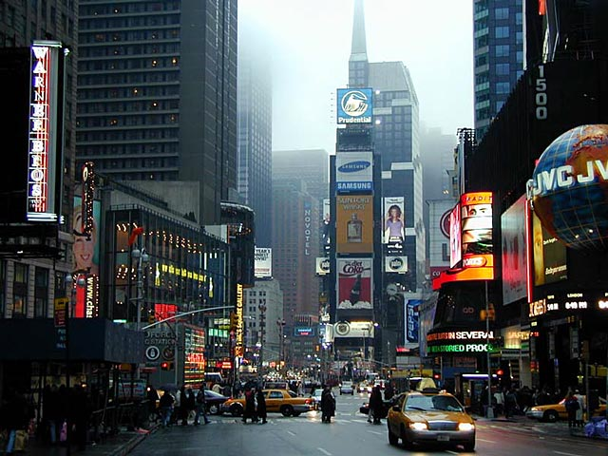
Рис. 2. Нью-Йорк (Источник)
Нью-Йорк отличается наибольшей пестротой национального состава, в нем живут люди 177 национальностей; не менее 2/5 его жителей составляют сравнительно недавние иммигранты и их дети. В городе разговаривают не только на английском языке, но и на многих других (широко распространены русский,китайский,итальянский, ирландский и другие языки). 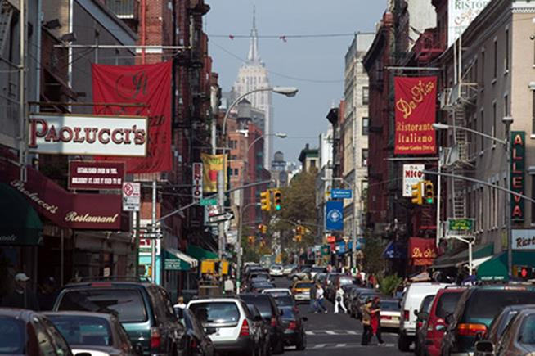

Рис. 3. Итальянский квартал в Нью-Йорке (Источник)
Вашингтон – столица США. Вашингтон больше других городов США напоминает европейские города. Это единственный крупный город США, где нет небоскребов, поскольку здесь запрещено строительство зданий, более высоких, чем Капитолий, – резиденция конгресса страны. В Вашингтоне мало промышленных предприятий, но это крупный научный и культурный центр.
На базе Аппалачского бассейна сложился один из устоев промышленного пояса. Главный центр угольно-металлургической базы района – Питтсбург, расположенный на реке Огайо, приобрел титул металлургической столицы США. Но вот уже длительное время этот старопромышленный район переживает упадок и относится к категории депрессивных. Почти все его металлургические заводы уже закрыты, развиваются другие отрасли и сфера услуг.
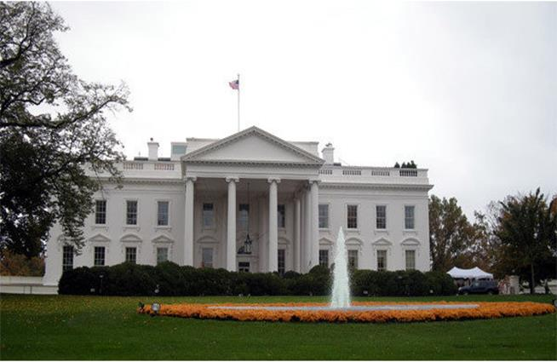
Рис. 4. Белый дом в Вашингтоне (Источник)

3. Средний Запад США
Средний Запад. В этом районе получили развитие крупная промышленность и сельское хозяйство.
Средний Запад был заселен и освоен уже в XIX в. Территория промышленного пояса от Нью-Йорка и Бостона постепенно продвинулась к западу, охватив Приозерье. Здесь на базе богатых ресурсов топлива и сырья (в первую очередь металлы, в том числе железные руды) и выгод ЭГП сформировались такие крупные промышленные центры, как Чикаго, Детройт, Кливленд. Во второй половине XX в. сложился и Приозерный мегалополис. Его богатство составляют также исключительно благоприятные почвенные и агроклиматические условия. Занимая всего 1/5 территории США, он дает около 1/2 их сельскохозяйственной продукции. В пределах этого макрорайона находится молочный пояс, для которого характерны крупные фермы. Молоко, масло, сыр расходятся отсюда по всей стране. В его пределах и кукурузный пояс, где фермеры разводят мясной скот и свиней.
Здесь и пояс яровой пшеницы, которая давно уже вытеснила естественные ландшафты прерий. А южнее – пояс озимой пшеницы.
Чикаго по праву можно назвать столицей Среднего Запада. Этот город уже давно стал своего рода символом мощи и динамизма американской индустрии, главным рынком зерна и скота. Это также крупнейший финансовый, торговый и культурный центр и самый большой в США транспортный узел.
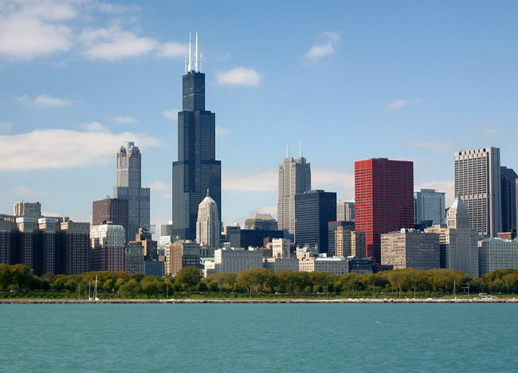
Рис. 5. Чикаго

4. Запад США
Запад – самый молодой по времени освоения макрорайон США и самый большой по территории. Поэтому, наверное, контрастность в его пределах выражена особенно сильно. Здесь самые высокие в стране горы, самые глубокие каньоны, самые большие пустыни и самые плодородные долины. Здесь наибольшее смешение англо-американской, испано-американской, азиатско-американской и индейской культур, наиболее разительное сочетание огромных городов и почти безжизненных пространств. Здесь и наибольшие, пожалуй, контрасты в уровне жизни людей.
Долгое время Запад специализировался на добывающей промышленности и пастбищном животноводстве. Быстрое его развитие началось лишь после Второй мировой войны, и с тех пор по темпам экономического роста он обгоняет остальные макрорайоны.
В районе принято выделять Дальний (по отношению к восточной части страны) Запад, занимающий прерии Великих равнин – край обширных пастбищ, крупного рогатого скота и овец, край ранчо, ковбоев и их традиционных состязаний – родео. Далее, это Горный Запад – край Скалистых гор и пустынь, множества медных, молибденовых, урановых, золотых рудников и угольных разрезов, край орошаемого земледелия, край национальных парков, горнолыжных курортов и круглогодичного туризма. Это, наконец, Тихоокеанский Запад, в пределах которого есть свои различные части, но особо выделяется «золотой штат» Калифорния.
Особо важным штатом в данном макрорайоне считается Калифорния. Действительно, по площади этот штат примерно равен Японии, а по населению превосходит Канаду. Калифорния – главный научный и военно-промышленный арсенал США. Калифорния также главный сельскохозяйственный штат страны – в первую очередь благодаря Центральной долине, представляющей собой протянувшийся на 700 км фруктовый сад. В Калифорнии только в два раза меньше автомобилей, чем во всех остальных 49 штатах страны. ВРП Калифорнии составляет 2 трлн долларов! ВВП на человека – 37 тыс. долларов.
Лицо Калифорнии во многом определяет ее крупнейший город – Лос-Анджелес. Лос-Анджелес – один из самых больших по площади городов мира, он протянулся вдоль побережья океана на 100-120 км, а на его улицах-шоссе номера домов доходят до 12 и даже 16 тыс.
Второй важнейший центр Калифорнии – Сан-Франциско, который считается едва ли не красивейшим городом США, а до возвышения Лос-Анджелеса был экономической и культурной столицей Калифорнии, да и всего Запада. Поблизости от Сан-Франциско находится знаменитая Силиконовая долина.
В состав Запада входят также Аляска – главный ресурсный район нового освоения в США и Гавайи – острова ананасов и туризма.
Рис. 6. Природа Гавайских островов (Источник)

5. Юг США
Юг долгое время развивался значительно медленнее Северо-Востока и Среднего Запада, прежде всего из-за преобладания рабовладельческого плантационного хозяйства. В течение полутора веков здесь активно выращивали хлопок. И впоследствии Юг служил аграрно-сырьевым придатком более развитых макрорайонов. С ним ассоциировалось представление о бедности, отсталости, крайних проявлениях расизма.
Однако в последние десятилетия этот традиционный образ Юга в значительной мере ушел в прошлое. Регион занял первое место в стране по добыче нефти, природного газа, угля, фосфоритов, по мощности электростанций, нефтехимических комбинатов. Здесь теперь концентрируется 9/10 выпуска тканей, табачных изделий.
Хлопковый пояс сильно сократился в размерах, но зато сельское хозяйство стало многоотраслевым и интенсивным. По уровню благосостояния Юг еще уступает другим макрорайонам, в первую очередь это относится к самым «негритянским» штатам – Миссисипи и Алабаме. Юг можно назвать многоликим. Ученые-географы выделяют в нем несколько частей.
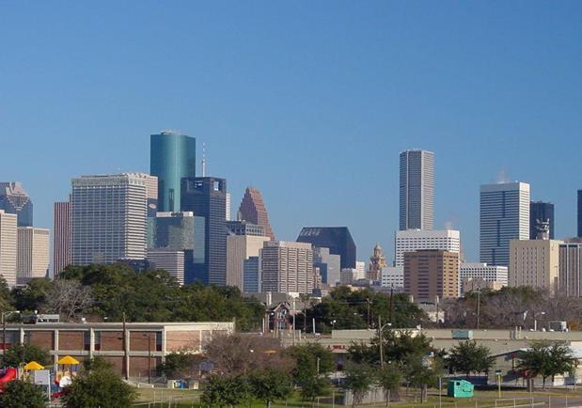
Рис. 7. Крупнейший город Техаса – Хьюстон (Источник)
Кроме данного примера районирования, применяются и другие виды деления США.

Домашнее задание
Тема 9, П. 2
1. Назовите макрорайоны США.
2. Назовите главные города макрорайонов США.

Список литературы
Основная
1. География. Базовый уровень. 10-11 кл.: Учебник для общеобразовательных учреждений / А.П. Кузнецов, Э.В. Ким. – 3-е изд., стереотип. – М.: Дрофа, 2012. – 367 с.
2. Экономическая и социальная география мира: Учеб. для 10 кл. общеобразовательных учреждений / В.П. Максаковский. – 13-е изд. – М.: Просвещение, АО «Московские учебники», 2005. – 400 с.
3. Атлас с комплектом контурных карт для 10-11кл
Задание1
Нанесите на контурную карту границы США.В тетради определите экономико географическое положение страны.
Задание 2
Отметить промышленность в крупнейших городах США
Жду домашнее задание на почту yambayeva1955@mail.ru

